**Language PERT**

**Application:**

Soit le tableau ci –dessous :

|  |  |  |  |
| --- | --- | --- | --- |
| Tâches | Tâches antécédentes | Rang | DURÉE |
| A  B  C  D  E  F | ⎯  ⎯  A – B  B  D  C et E | 1  1  2  2  3  4 | 3 j  5 j  3 j  4 j  2 j  2 j |

A : Couche de fondation.

B : Couche de base.

C : Couche de roulement.

D : Les accotements.

E : Les fossés.

F : Signalisation.

1. Etablir le graphe réseau PERT
2. Déterminer les dates au plus tôt et au plus tard

**Solution :**

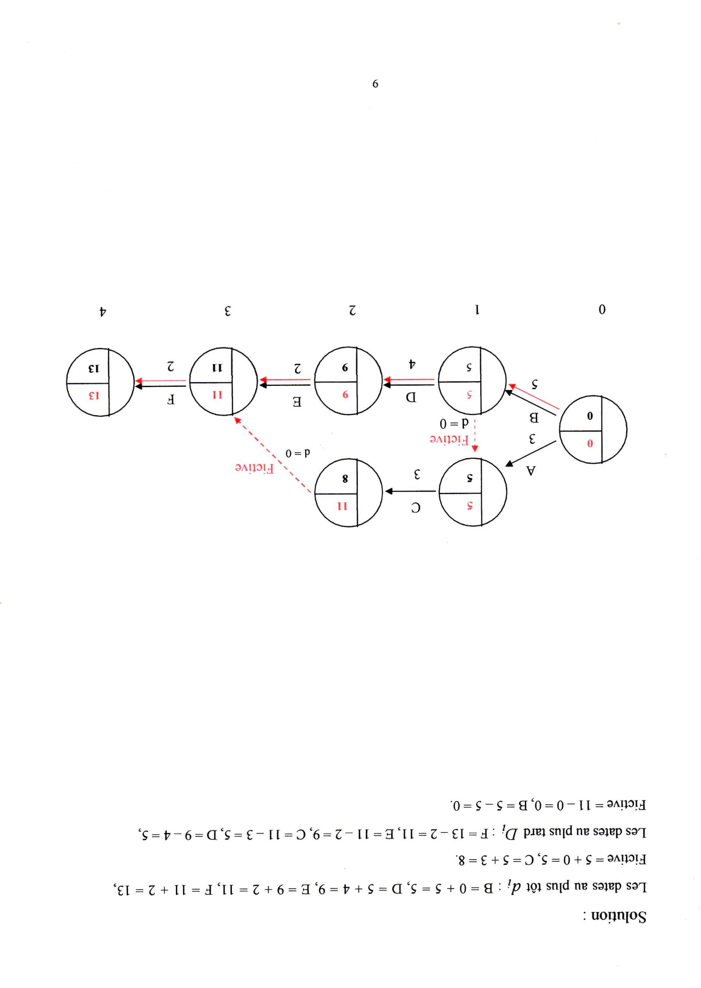

On peut avoir aussi : Les dates au plus tôt  : B = 0 + 5 = 5, D = 5 + 4 = 9,

E = 9 + 2 = 11, F = 11 + 2 = 13, Fictive = 5 + 0 = 5, C = 5 + 3 = 8.

Les dates au plus tard  : F = 13 – 2 = 11, E = 11 – 2 = 9, C = 11 – 3 = 5, D = 9 – 4 = 5, Fictive = 11 – 11 = 0, B = 5 – 5 = 0.